PARTIE I : Vérifier que l'application est opérationnelle

1. A- La table compatible sert à faire le lien entre un jeu vidéo et les différents supports. Ainsi, grâce à elle on peut savoir sur quelle plateforme est disponible un jeu vidéo donné

B- L’avantage d’identifier n utilisateur par son adresse mail est que celle-ci sera forcément unique, de plus cela évite qu’un utilisateur créer plusieurs comptes avec une même adresse et vienne fausser les notes des jeux, en revanche cette adresse peut être supprimé donc changer de propriétaire.

C- La table commentaire sert à recueillir les commentaires des utilisateurs et s’assure qu’un utilisateur ne fasse qu’un seul commentaire.

1. 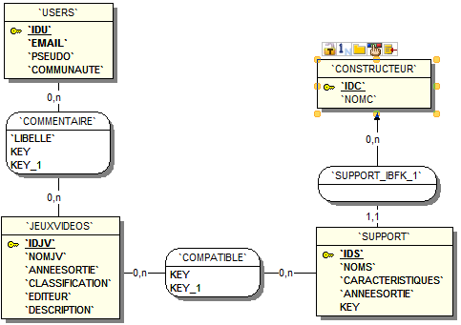
2. Malgré la monté en charge de la base de donnée (grâce à generatedata) les applications web et C# garde le même formalisme et affiche la totalité des tuples.
3. A- Il y aurait au minimum 2 acteurs, un administrateur qui gèrera le catalogue de jeux via l’application C# et les commentaires via l’application web et un utilisateur qui pourra poster des commentaires sur les différents jeux via l’application.

B- 1 : On interroge la base de données pour récupérer les informations sur les jeux

2 : On clique sur le radio bouton correspondant au jeu souhaité, alors les commentaire du jeu choisis sont ajouté sur la page.